Массив – это переменная, в которой лежит много значений одного типа.

Массивы бывают: одномерные и многомерные.

статичная матрица

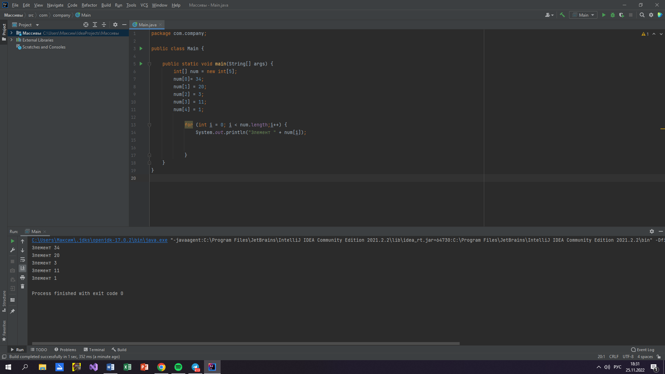

Динамическая матрица не получилась :((

